1. 制作弹幕效果

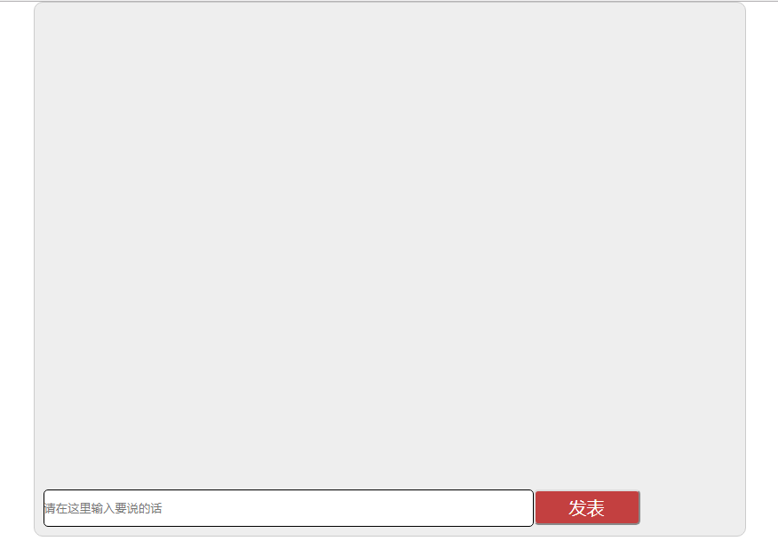

1. 制作简易乒乓球游戏

描述：打开页面，球在区域内运动可以触壁反弹。在下落过程中，可以通过键盘左右键控制挡板左右移动，接住掉落下来的小球，同时球可以反弹，如果球触底，弹出“游戏结束”。

已知参数：

运动区域：宽800像素、高600像素

球：宽30像素、高30像素

速度：水平3像素、垂直5像素

挡板：宽200像素、高10像素

每次按下键盘，挡板移动15像素

要求：

1. 小球可以在左侧、右侧、上侧触壁反弹
2. 可以通过键盘左右键控制挡板左右移动。
3. 挡板移动可以接住小球，小球反弹。
4. 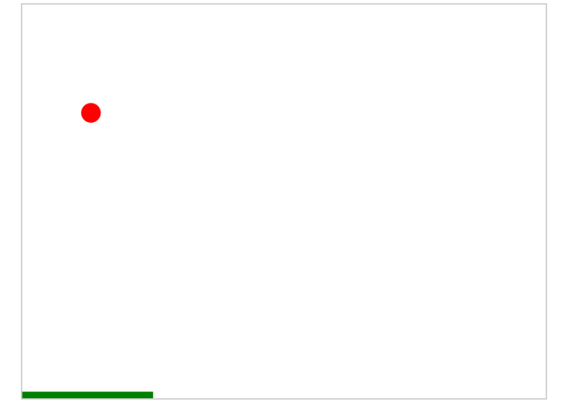小球触底，游戏结束。
5. 案例：制作一个许愿墙

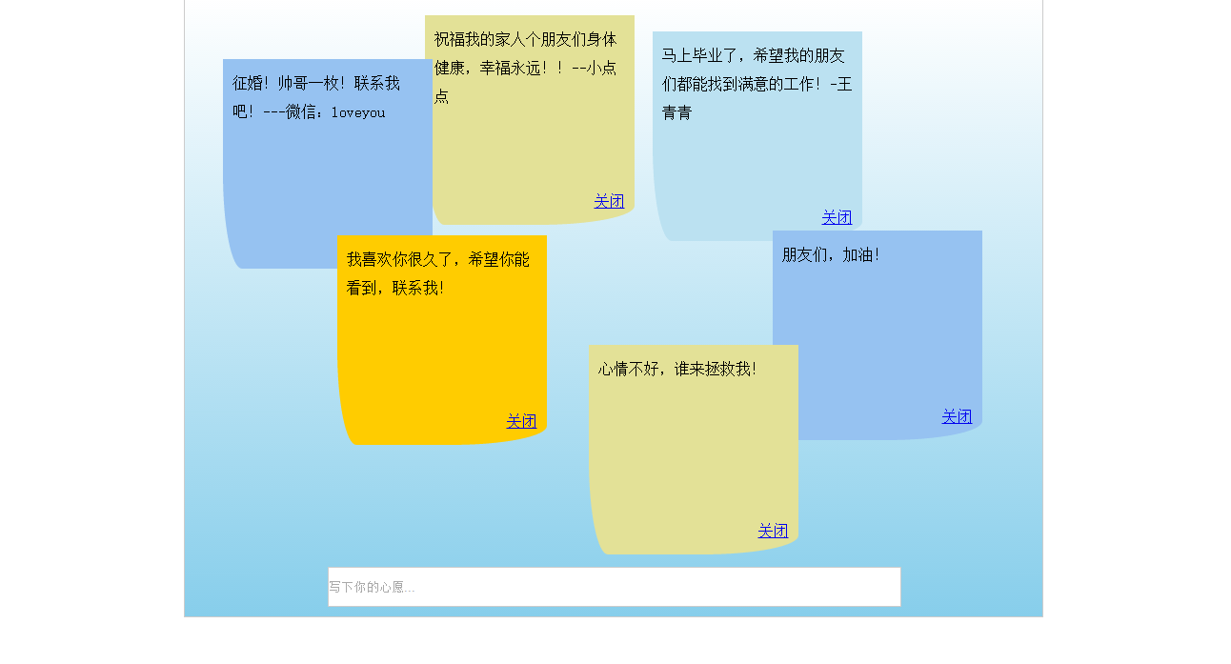要求：

1. 在文本框写下心愿，按回车键，可将内容发表至许愿墙上。颜色随机，位置随机，大小固定。（自学内容：div制作成如图所示的形状）
2. 每一个愿望可以拖拽，且不可以拖拽出许愿墙。
3. 点击每一个愿望帖上的关闭，可以将其删除。
4. 每写完一个愿望，文本框内清空。